01.11.11 ColoRex SD/EC 2.0 mm

Matériau:

ColoRex est une dalle de vinyle homogène pressée à chaud. Les composants conducteurs sont noyées dans la masse du produit ce qui rend les performances électriques linéaires et insensibles au degré d’usure. Cette dalle présente une stabilité dimensionnelle remarquable, est antidérapante avec une densité élevée et est 100% réparable. Des taches de brulures et autres dommages à la surface de ColoRex, peuvent être réparés, sans réduire les performances d’origine du revêtement.
ColoRex est disponible en dalles de 61,5 x 61,5 cm et 2 mm d’épaisseur.

- La version EC donne un Electrostatic Conductive Floor (ECF), soit un sol présentant une résistance à la terre de 5,0 x 10⁴ – 1,0 x 10⁶ ohms.
- La version SD donne un Dissipative Floor (DIF), soit un sol présentant une résistance à la terre de 1,0 x 10⁶ – 1,0 x 10⁸ ohms. Mesures effectuées selon les normes EN 1081 et IEC 61340-4-1.

Mise en œuvre

La pose de ColoRex ne peut commencer avant la fin de toutes les opérations préliminaires. Les pièces doivent être propres, protégées du vent et de l’humidité et maintenues à une température de 17°C avant, pendant et après la pose. Chaque support doit d’abord être enduit de primer et de produit d’égalisation afin de permettre une mise en œuvre optimale. Le primer et le produit d’égalisation ne doivent pas être conducteurs.
Une fois la couche d’égalisation poncée et dépoussiérée:
- Appliquez le primer conducteur 041 Europrimer EL de Forbo bonding systems sur toute la surface. Il est important de très bien mélanger le primer avant l’emploi.
- Si la pièce fait moins de 50 m², appliquez 1 mètre de ruban de cuivre 801 adhésif de Forbo bonding systems sur le primer conducteur à partir de la prise de terre. Veillez à ce que la longueur du ruban de cuivre soit suffisante pour permettre une connexion à la prise de terre (voir illustration 2).
- Si la pièce fait plus de 50 m², d’autres règles d’application du ruban de cuivre sont de mise. L’opération s’effectue à l’aide d’un canevas spécial (voir illustrations 3 et 4).
- Installez ensuite les plinthes choisies. Elles ne doivent pas avoir de propriétés conductrices.
- Commencez par poser les dalles à partir du centre de la pièce, comme il sied en principale avec des dalles (voir illustration 1). Posez toutes les dalles dans la même direction en suivant le sens de la flèche figurant au dos de chaque dalle. Utilisez la colle électro-conductrice 641 Eurostar Special EL de Forbo bonding systems. Il est important de bien mélanger la colle avant l’emploi, afin que la substance conductrice soit bien répartie dans la colle.

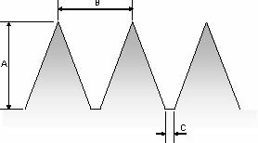
- Utilisez la spatule d’encollage fournie avec le seau. Elle a une dentelure particulière, qui assure une répartition homogène de la substance conductrice dans la colle.

- a = 2,8 mm
- b = 1,8 mm
- c = 0,2 mm
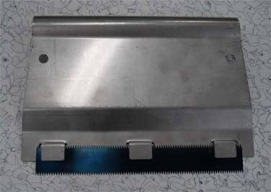
- Le lendemain de la pose au plus tôt, il convient de fraiser les joints des dalles et de les souder avec le cordon de soudure Coloweld.
Raccordement et mesure
Le raccordement du ruban de cuivre au conducteur de protection (PE) de l’installation électrique ne fait pas partie des tâches du placeur mais doit être effectué par un électricien. Lors de la réception des travaux, il convient de procéder, en concertation avec l’entrepreneur, à une mesure selon les normes EN 1081 et IEC 61340-4-1. Cette mesure peut être effectuée par TNO, par exemple. Il importe ici que la colle soit bien sèche, que l’humidité se soit évaporée et que la mesure n’ait lieu que deux jours au moins après l’installation.
- S’il s’agit de plusieurs pièces, une fois que la première est prête, faites procéder à une mesure de contrôle après 24 heures.
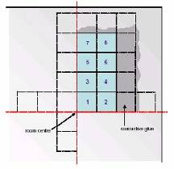
Illustration 1
Commencez par poser les dalles à partir du centre de la pièce, comme il sied d’habitude avec des dalles. Le cas échéant, décalez la ligne-guide pour obtenir une répartition équilibrée des dalles le long des murs.

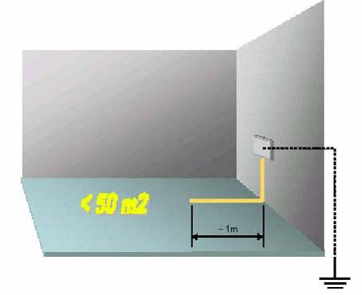
Illustration 2
Collez un ruban de cuivre adhésif d’environ 1 mètre de long sur le primer à partir de la prise de terre. Veillez à ce que le ruban de cuivre ait une longueur suffisante pour permettre une connexion à la prise de terre.
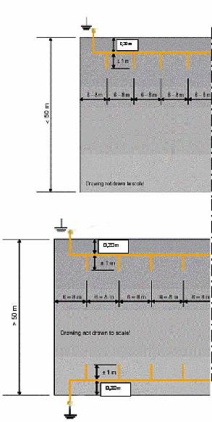
Illustration 3
Si le petit côté de la pièce fait moins de 50 mètres, la pose du ruban de cuivre s’effectue comme illustré ici, c’est-à-dire dans le sens de la longueur de la pièce, parallèlement et à 0,2 mètre du mur comportant la prise de terre. Ensuite, appliquez des rubans de cuivre d’environ 1 mètre de long tous les 6 à 8 mètres en veillant à ce qu’ils soient bien fixés au ruban longitudinal. Pour ce faire, repliez les 10 derniers centimètres du ruban de cuivre de 1 mètre et fixez ce repli en formant un angle au ruban longitudinal au moyen de colle conductrice. Vérifiez la conduction du ruban de cuivre avant de poser les dalles afin de garantir une bonne conductibilité ultérieure.
Illustration 4
Si le petit côté de la pièce fait plus de 50 mètres, il convient de répéter le même schéma le long du mur opposé à celui le long duquel les premiers rubans de cuivre ont été posés. Là aussi, il convient de vérifier la conduction des deux systèmes de ruban de cuivre.

Protection

Un carton de protection sera posé sur le vinyle directement après la pose de celui-ci afin de le protéger jusqu’à réception définitive .

Domaine d’application
La dalle ColoRex répond aux problématiques d’aménagement des sites sensibles aux décharges d’électricité statique.
- soins de santé (dans les locaux spécifiés comme K3 (de S3), voire comme K2 (de S2));
- industrie électronique;
- industrie pharmaceutique.
- Salles informatiques
- Centraux réléphinques

Garantie particulière pour chantiers à partir de 2.000 m²

Une garantie de 5 ans doit être prévue par le fabricant du vinyle, tant sur le produit que sur la pose (garantie de 100% pour les six premiers mois, puis sur base d'une dégressivité de 20% par an).
La garantie est uniquement accordée si le travail a été effectué par une société de pose agréée par le fabricant.
A cette fin, l’entrepreneur général / le maître d'ouvrage / l'entreprise de pose autorisent le fabricant à contrôler régulièrement le chantier selon une procédure déterminée au préalable.

Procédure de garantie

- Inscription dans le cahier des charges
- Adjudication / demande de prix par l’entreprise générale
- Demande donneur d’ordre
- Demande de la garantie assurée par l’entreprise de pose
- Rapport et préconisation techniques remis à l’architecte et à la société de pose
- Contrôle avant pose
- Contrôle pendant la pose
- Contrôle et rapport définitif remis à l’architecte et à la société de pose
- Fourniture garantie
- Inspection possible pendant la durée de la garantie

Spécifications techniques ColoRex SD/EC

Epaisseur totale : 2.0 mm
Usage industriel intense Classe 34/43
Format 615 * 615 mm
Poids 3,2 kg/m²
Empreinte résiduelle selon la norme EN 433 0.035 mm
Résistance à l’usure EN660-1 groupe M
Comportement au feu EN13501-1 Bfl-S1
Chargement éléctrique des personnes (EN1815) <= 2 kV
Chauffage au sol OK
Résistance à la décoloration (ISO105-B02) ≥ 6
Résistance aux sièges à roulettes (EN425) Pas d’effet
Résistance aux produits chimiques (EN423) OK
Stabilité dimensionnelle (EN434): 0.05 %
Résistance au glissement (DIN 51130): R9

La réparation de ColoRrex SD/EC
Les rayures plus ou moins profondes, les trous, brûlures et autres dommages à la surface de ColoRex® peuvent être réparés efficacement par des opérations simples, sans laisser de trace et sans réduire les performances d'origine du revêtement.
La réparation à 100% est une caractéristique unique de ColoRex® due à l’homogénéité parfaite de sa dalle et à sa faible teneur en plastifiant.
Soudage homogène
Les griffes profondes et les autres dégâts physiques des dalles de projet ColoRex® peuvent être réparés par soudage homogène. Pour ce faire, découpez une languette dans une dalle de la même référence de couleur. Glissez-la dans la buse de soudage plate d’un chalumeau et soudez-la fermement et directement au niveau de la zone abîmée à une température de 400-450 °C.
Enlevez le matériau excédentaire au moyen d’un couteau d’arasement aiguisé et terminez en ponçant et lustrant la zone réparée.
Nettoyage abrasif
Les surfaces endommagées par des brûlures ou des décolorations dues à des produits chimiques, des taches incrustées ou autres peuvent être complètement éliminées par abrasion grâce à une ponceuse à disque. Procédez en plusieurs étapes, en commençant par un papier de verre de grammage 80, pour finir avec un papier plus fin de grammage 220-240. Terminez l'opération en réalisant un polissage de la zone réparée, au moyen d'un disque rouge de façon à rétablir les qualités d'origine de la surface ColoRex®.
Plinthes
100% sans couture. Placement de plinthes à gorge en PVC type ColoRex (ou équivalent et similaire) de même nature et épaisseur 2,0 mm que les dalles de recouvrement du sol.

Zone de transition:

Prévoyez un tapis de propreté tufté à fibres brosses transparentes d’environ 10 mm d’épaisseur et d’environ 3700 g/m², avec un velours coupé 5/32” en 100% polyamide BCF Laufaron 20 et 420 dtex, coloré par pigments et ancré dans un dossier en vinyle souple et imperméable «Everfort» du type Coral Classic de Forbo Flooring Coral ou équivalent. Ce tapis de propreté est à poser dans toutes les zones d’entrée du bâtiment, est adapté à l’intensité du trafic et fera idéalement 6 m de long au moins.

Entretien & soins apportés au revêtement

Les fiches techniques d’entretien sont disponibles sur simple demande auprès du fabriquant.
Les instructions de nettoyage et d’entretien prescrites par le fabricant doivent être
suivies scrupuleusement.

